***Консультация для родителей***

**«Пра­вила по­веде­ния при об­ще­нии с жи­вотны­ми»**

С самого раннего детства мы воспитываем в детях доброе и чуткое отношение к животным. Многие семьи имеют домашних питомцев. И нес­мотря на то, что обыч­но кош­ки, со­баки дру­желюб­ны и послушны, ве­село иг­ра­ют с деть­ми, не­об­хо­димо пом­нить и вну­шить ре­бен­ку, что сле­ду­ет быть ос­то­рож­ны­ми с до­маш­ни­ми жи­вот­ны­ми, не раз­дра­жать их, опасать­ся аг­рессив­ных дей­ствий с их сто­роны, и глав­ное – за­ботить­ся и ухаживать за ни­ми. Родители должны понимать всю ответственность за содержание домашнего животного и проводить с детьми соответствующую работу направленную на сохранение жизни и здоровья ребенка, правильному отношению с животными. 

Расскажите ребенку о том, что че­ловек, ко­торый за­водит у се­бя до­ма жи­вот­ное, очень лю­бит его, зна­ет, как с ним на­до об­ра­щать­ся и чем кор­мить. Ес­ли со­бака, кош­ка или дру­гое ­животное за­боле­ло, его ве­зут на лечение в ве­тери­нар­ную кли­нику.

Нельзя брать на ру­ки, гла­дить чу­жих или бездомных жи­вот­ных! Жи­вот­ные мо­гут быть аг­рессив­ны или боль­ны. Без­домных жи­вот­ных мож­но и нуж­но кор­мить, но гла­дить и играть с ни­ми опас­но. Нель­зя драз­нить и му­чить жи­вот­ных! За­пом­ни: все животные агрессив­ны во вре­мя еды или ког­да ря­дом с ни­ми на­ходят­ся их детены­ши.

**Правила безопасного общения с собаками:**

• Ни­ког­да не по­казы­вай со­баке, что ты ее бо­ишь­ся.

• Не убе­гай от со­баки: она мо­жет при­нять те­бя за дичь и на­чать охо­тить­ся.

• Не за­махи­вай­ся пал­кой на со­баку – это ее не ис­пу­га­ет, а ра­зоз­лит.

• Не тро­гай со­баку, ког­да она ест или спит.

• Не тро­гай щен­ков.

• Не от­би­рай пред­мет, с ко­торым иг­ра­ет со­бака.

• Ес­ли те­бя уку­сила со­бака, нуж­но не­мед­ленно со­об­щить ро­дите­лям и обратить­ся к вра­чу.

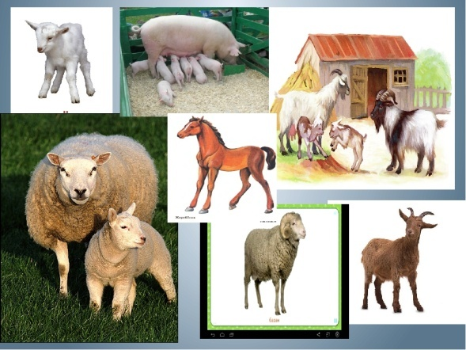 Когда ребенок попадает в сельскую местность или на дачу, он может встретится с домашними животными, которые живут в хозяйстве у человека, а которых он заботится и они приносят пользу. Обязательно внушите ребенку следующие правила.

**Пра­вила бе­зопас­но­го по­веде­ния при встре­че с до­маш­ни­ми жи­вот­ны­ми:**

• Не под­хо­ди близ­ко к чу­жим ко­ровам, бы­кам, ко­зам и дру­гим жи­вот­ным.

• Не драз­ни жи­вот­ных.

• Ря­дом с ло­шадью ве­ди се­бя спо­кой­но: шум, крик, бе­гот­ня бес­по­ко­ят лошадей.

• Об­хо­дить ло­шадь мож­но толь­ко спе­реди.

• Не под­хо­ди к ло­шади сза­ди: ис­пу­гав­шись, она мо­жет уда­рить зад­ни­ми ногами.

• Не пы­тай­ся пог­ла­дить или угос­тить чем-ни­будь ло­шадь че­рез ре­шет­ку: лошадь мо­жет сло­мать те­бе

ру­ку или да­же от­ку­сить па­лец.

• До­маш­ние жи­вот­ные ни­кому не при­чиня­ют на­мерен­но­го вре­да, они нападают на че­лове­ка от испуга, за­щища­ясь от его неп­ра­виль­но­го по­веде­ния или аг­рессив­ных действий по от­но­шению к ним.

 • Пос­ле об­ще­ния с жи­вот­ны­ми ­ обязательно вымой руки с мылом.

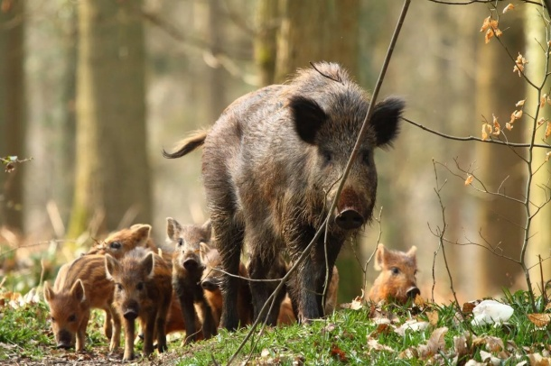 В отличие от знакомства с домашними животными о ди­ких жи­вот­ных ребёнок узнает из рас­ска­зов взрос­лых, ска­зок, расска­зов, ки­нофиль­мов, экскур­сий в зо­опарк. Но не ис­клю­чены слу­чаи неожи­дан­ной встре­чи с ди­ким жи­вот­ным, нап­ри­мер в лесу. По­это­му, зна­комя дош­коль­ни­ка с жи­вот­ным ми­ром, не­об­хо­димо рас­ска­зывать о по­вад­ках диких жи­вот­ных и ме­рах пре­дос­то­рож­ности, ко­торые нуж­но соб­лю­дать при встре­че с ни­ми.

**Пра­вила бе­зопас­но­го по­веде­ния при встре­че с ди­кими жи­вот­ны­ми:**

• От­прав­ля­ясь в лес, на­девай вы­сокую проч­ную обувь.

• Змея не на­пада­ет на че­лове­ка. Нап­ро­тив, при встре­че с ним она ста­ра­ет­ся ус­ту­пить до­рогу. Но в ле­су в гус­той тра­ве че­ловек не­ча­ян­но мо­жет нас­ту­пить на змею, и она, за­щища­ясь, ку­са­ет. Будь вниматель­ным – змеи иног­да заполза­ют и на дач­ные учас­тки.

• При встре­че с хищ­ни­ком глав­ное – не пу­гать­ся, не убе­гать, не поворачивать­ся к не­му спи­ной, а прос­то дать ему воз­можность уй­ти. Ди­кие жи­вот­ные – мед­ве­ди, вол­ки, ка­баны, ли­сицы – пред­почита­ют не стал­ки­вать­ся с че­лове­ком. Толь­ко ес­ли они ра­нены или за­щища­ют сво­их де­тены­шей, то мо­гут на­пасть.

• Зве­ри бо­ят­ся ог­ня. Их мо­жет отог­нать заж­женная вет­ка, а еще гром­кий голос, стук пал­кой по дереву или по ме­тал­ли­чес­ко­му пред­ме­ту.

И самое главное не допустить, что бы ребенок остался в незнакомой местности без присмотра взрослого.

Уважаемые родители, берегите своих детей!